微處理機系統與介面技術 LAB 3

系所：通訊三 學號 :409430030 姓名:翁佳煌

**<實驗器材>**

NUC 140 開發板

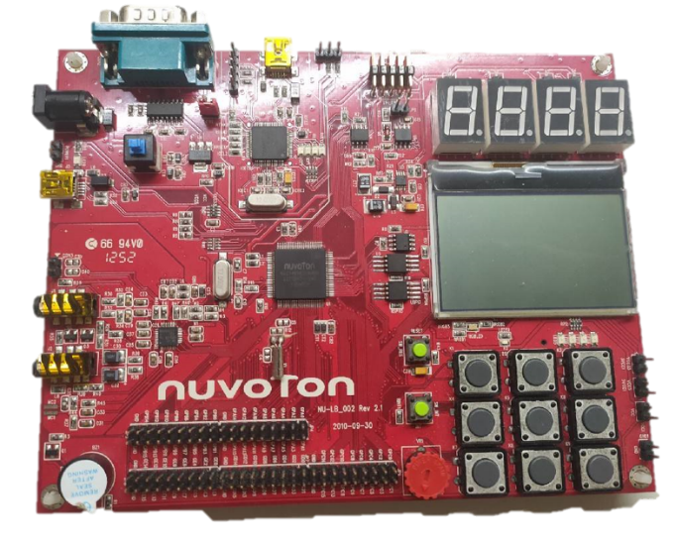

麵包版、1k電阻、光敏電阻

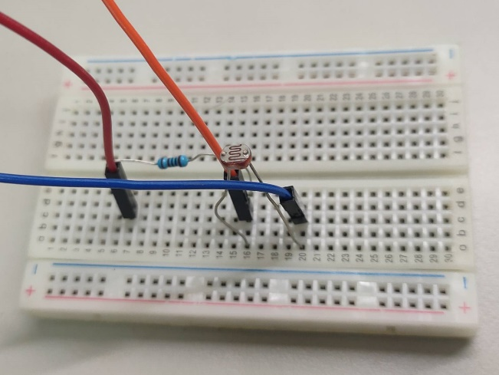

**<實驗過程與方法>**

首先一開始，必須按照下圖1.1的電路圖在麵包版上接線，不同於圖上的是，我把ADC input的腳位接在GPA2的位置。

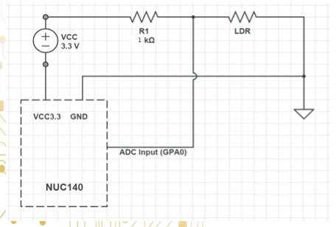

▲圖1.1

看到下圖1.2，main函式裡的222行中，呼叫寫在109行的GPIO初始化函式，負責設置LED燈泡為輸出。在225行中，我另外寫出ADC_INIT的function(第116行)對ADC進行初始化，在119行中，ADC_Open裡面的0x1<<2就是設定要把腳位接到PA2的原因，如果想要接在PA1，則改寫成0X1<<1即可，其他腳位也是以此類推。

▼圖1.2

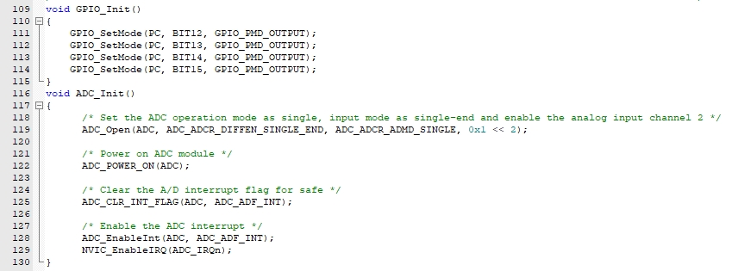

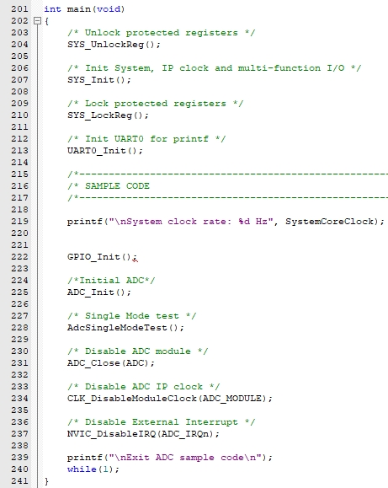

在上圖1.2 的228行中呼叫下圖1.3的AdcSingleModeTest的函式，在170行中，設置了一個變數g_u32AdcIntFlag=0來去判斷是否要發生中斷，第171行中的ADC_START_CONV則是開始訊號的轉換，第174行則是判斷u32AdcIntFlag是否為0，如果是0的話，則會跑迴圈並且卡進中斷，去處理與等待ADC的轉換，第191行ADC_IRQHandler則是發生中斷後會執行的事情，在這裡，他把g_u32AdcIntFlag設置為1，因此會跳出174行的迴圈，這裡跟上次LAB2的中斷概念很像，是由硬體和作業系統所控制的緣故。

跳出迴圈後，在第177行，ADC_GET_CONVERSION_DATA(ADC, 2)函式所轉換完成的數值由i32ConversionData去存取，也就是本實驗光敏電阻的測量值。測出結果後，在藉由178行印出，完成本實驗的Basic的部分。

▼圖1.3

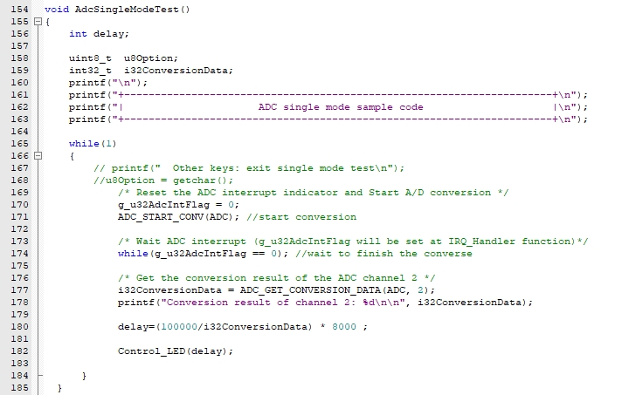

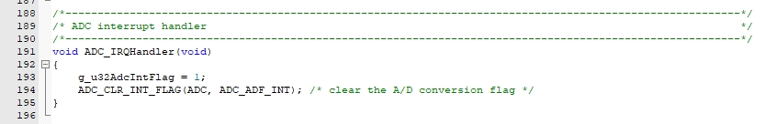

Bonus控制LED的部分，則是藉由上圖1.2第180行所設計的delay，呼叫第131行(下圖1.4)的函式並把delay的值傳入使用，來藉此達到若光敏電阻low則閃爍慢一點，若光敏電阻high則閃爍快一點的效果。

▼圖1.4

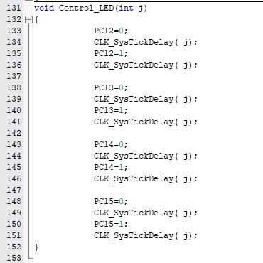

**<心得與收穫>**

這次實驗比起前幾次比較容易理解一點，但我在控制delay的部分還是花很多時間去調整它，有時候會忽快忽慢，有時候又回復正常的控制速度，這使我覺得非常困惑，我覺得有可能是數值overflow等緣故。除此之外，這次的實驗我認為最大的目的就是讓我理解這塊MCU是如何把類比形式的連續訊號轉換為數位形式，此外，還有許多轉換函式以及運算等等需要去搞懂它們，期許自己持續進步並多看datasheet去理解不同的ADC轉換模式。